2019年中考数学模拟预测
一、选择题
下列四个数中，相反数是﹣0.2的数是（ ）
A.5 B.0.2 C.﹣5 D.﹣0.2
如果(an•bmb)3=a9b15，那么( )
A.m=4，n=3 B.m=4，n=4 C.m=3，n=4 D.m=3，n=3
据相关报道，截止到今年四月，我国已完成5.78万个农村教学点的建设任务．5.78万可用科学记数法表示为（ ）[来源:*%zzst@ep.c&^om]
A.5.78×103 B.57.8×103 C.0.578×104 D.5.78×104
甲、乙、丙、丁四人进行射箭测试，每人10次射箭成绩的平均成绩都相同，方差分别是S甲2=0.65，S乙2=0.55，S丙2=0.50，S丁2=0.45，则射箭成绩最稳定的是（ ）
A.甲 B.乙 C.丙 D.丁
如图是某几何体的三视图，则该几何体的体积是（ ）
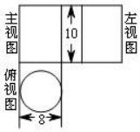
A.80π B.160π C.640π D.800π
坐标平面上有一点A，且A点到x轴的距离为3，A点到y轴的距离恰为到x轴距离的3倍.若A点在第二象限，则A点坐标为( )[来源:&^*中~国教育出版网#]
A.(－9，3) B.(－3，1) C.(－3，9) D.(－1，3)[来~&源:中^国教%育*出版网]
如图，直角△ADB中，∠D=90°，C为AD上一点，且∠ACB的度数为(5x-10)°，则x的值可能是
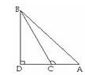
A.10 B.20 C.30 D.40
不等式组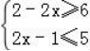的解集在数轴上表示正确的是（ ）
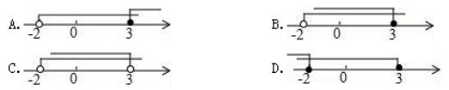
分式方程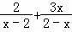=1的解为（ ）
A．1 B．2 C． D．0
从1，2，3，4这四个数字中，任意抽取两个不同的数字组成一个两位数，则这个两位数能被3整除的概率是( )
A.Error: Reference source not found B.Error: Reference source not found C.Error: Reference source not found D.Error: Reference source not found
若反比例函数y=的图象经过点（﹣3，2），则反比例函数y=﹣的图象在（ ）
A.一、二象限 B.三、四象限 C.一、三象限 D.二、四象限
若等腰三角形的腰长为5cm，底长为8cm，那么腰上的高为( )[中国^*教育#出&@版网]
A.12cm B.10cm C.4.8cm D.6cm
如图,有一平行四边形ABCD与一正方形CEFG,其中E点在AD上.若∠ECD=35°,∠AEF=15°,则∠B的度数为何？（ ）
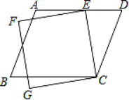
A.50 B.55 C.70 D.75
如图，正方形ABCD中，点E.F分别在BC.CD上，△AEF是等边三角形，连接AC交EF于G.[来%源:^中国教育&出版*#网]
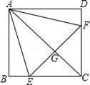
下列结论：①BE=DF；②∠DAF=15°；③AC垂直平分EF；④BE+DF=EF；⑤S△CEF=2S△ABE.[来源:^~%中*国教育出版网#]
其中正确结论有（ ）个.[中国#~教育出*版网%@]
A.4 B.3 C.2 D.1
二、填空题
4的平方根是_________________．
一个多边形的内角和等于它的外角和的3倍，它是______边形．
将直线y=2x向上平移1个单位长度后得到的直线是________．[www.z%@&zste*#p.com]
如图,AB是半⊙O的直径,点C在半⊙O上,AB=5cm,AC=4cm.D是弧BC上的一个动点，连接AD,过点C作CE⊥AD于E,连接BE.在点D移动的过程中,BE的最小值为__________ .
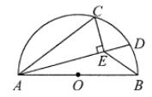
三、解答题
计算：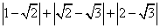；

为了拓展销路，商店对某种照相机的售价做了调整，按原价的8折出售，此时的利润率为14%，若此种照相机的进价为1200元，问该照相机的原售价是多少元？

[来源^~:&中教网@%]

[来源:zzst%ep#.@*com^]
为了解某市初三学生的体育测试成绩和课外体育锻炼时间的情况，现从全市初三学生体育测试成绩中随机抽取200名学生的体育测试成绩作为样本.体育成绩分为四个等次：优秀、良好、及格、不及格.
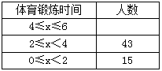[来源~:*%中@国教育出#版网]
（1）试求样本扇形图中体育成绩“良好”所对扇形圆心角的度数；
（2）统计样本中体育成绩“优秀”和“良好”学生课外体育锻炼时间表（如图表所示），请将图表填写完整（记学生课外体育锻炼时间为x小时）；
（3）全市初三学生中有14400人的体育测试成绩为“优秀”和“良好”，请估计这些学生中课外体育锻炼时间不少于4小时的学生人数.[来源:%中*国#教~育出^版网]
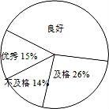

如图，已知斜坡AP的坡度为1：2.4，坡长AP为26米，在坡顶A处的同一水平面上有一座古塔BC，在斜坡底P处测得该塔的塔顶B的仰角为45°，在坡顶A处测得该塔的塔顶B的仰角为76°．求：
（1）坡顶A到地面PQ的距离；（2）古塔BC的高度（结果精确到1米）．
（参考数据：sin76°≈0.97，cos76°≈0.24，tan76°≈4.01）
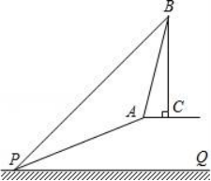

把两块全等的直角三角形ABC和DEF叠放在一起，使三角板DEF的锐角顶点D与三角板ABC的斜边中点O重合，其中∠ABC=∠DEF=90°，∠C=∠F=45°，AB=DE=4，把三角板ABC固定不动，让三角板DEF绕点D旋转，设射线DE与射线AB相交于点P，射线DF与线段BC相交于点Q．
（1）如图（1）,当射线DF经过点B,即点Q与点B重合时,易证△APD∽△CDQ.此时，AP·CQ= ．
（2）将三角板DEF由图（1）所示的位置绕点O沿逆时针方向旋转，设旋转角为α.其中0°＜α＜90°，问AP·CQ的值是否改变？说明你的理由．
（3）在（2）的条件下，设CQ=x，两块三角板重叠面积为y，求y与x的函数关系式．（图（2），图（3）供解题用）
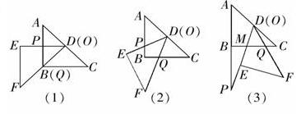

如图，在直角坐标系中，抛物线经过点A（0，4），B（1，0），C（5，0），其对称轴与x轴相交于点M．
（1）求抛物线的解析式和对称轴；
（2）在抛物线的对称轴上是否存在一点P，使△PAB的周长最小？若存在，请求出点P的坐标；若不存在，请说明理由；
（3）连接AC，在直线AC的下方的抛物线上，是否存在一点N，使△NAC的面积最大？若存在，请求出点N的坐标；若不存在，请说明理由．
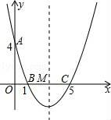
答案
B
A.[www.z%zstep.com~&*^]
D．
D.
B
A
C
D
A；
A.
C．
C
C.[ww~w.%z^zstep.c@*om]
A；
答案为：±2．
答案为：八 ．
答案为：y=2x+1．[中~&国^教育%出版网@]
答案为：
解：原式=1；
解：设该照相机的原售价是x元，根据题意得：
0.8x=1200×（1+14%），解得：x=1710．答：该照相机的原售价是1710元．
解：（1）由题意可得：样本扇形图中体育成绩“良好”所对扇形圆心角的度数为：
（1﹣15%﹣14%﹣26%）×360°=162°；
（2）∵体育成绩“优秀”和“良好”的学生有：200×（1﹣14%﹣26%）=120（人），[来源:zz~@^step.#*com]
∴4≤x≤6范围内的人数为：120﹣43﹣15=62（人）；故答案为：62；
（3）由题意可得：×14400=7440（人），
答：估计课外体育锻炼时间不少于4小时的学生人数为7440人.
解：（1）过点A作AH⊥PQ，垂足为点H．
∵斜坡AP的坡度为1：2.4，∴AH:PH=5：12，设AH=5km，则PH=12km，
由勾股定理，得AP=13km．∴13k=26m． 解得k=2．∴AH=10m．答：坡顶A到地面PQ的距离为10m．[来源:zz^step~#&.co*m]
（2）延长BC交PQ于点D．∵BC⊥AC，AC∥PQ，∴BD⊥PQ．[来源%#~^:中教网&]
∴四边形AHDC是矩形，CD=AH=10，AC=DH．∵∠BPD=45°，∴PD=BD．
设BC=x，则x+10=24+DH．∴AC=DH=x﹣14．
在Rt△ABC中，tan76°=BC:AC，即x:(x-14)≈4.0，解得x≈19，答：古塔BC的高度约为19米．
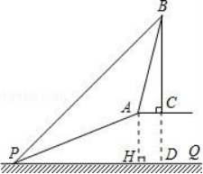[来源^~:z&zstep.co@m%]
解：（1）∵∠A=∠C=45°，∠APD=∠QDC=90°，∴△APD∽△CDQ．
∴AP：CD=AD：CQ．∴即AP×CQ=AD×CD，∵AB=BC=4，∴斜边中点为O，∴AP=PD=2，∴AP×CQ=2×4=8；
（2）AP•CQ的值不会改变．理由如下：∵在△APD与△CDQ中，∠A=∠C=45°，∠APD=180°-45°-（45°+α）=90°-α，∠CDQ=90°-α
∴∠APD=∠CDQ．∴△APD∽△CDQ．∴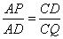∴AP•CQ=AD•CD=AD2=（AC）2=8．
（3）情形1：当0°＜α＜45°时，2＜CQ＜4，即2＜x＜4，[来#源:中%&教网^*]
此时两三角板重叠部分为四边形DPBQ，过D作DG⊥AP于G，DN⊥BC于N，∴DG=DN=2由（2）知：AP•CQ=8得AP=于是y=AB•BC-CQ•DN-AP•DG=8-x-（2＜x＜4）
情形2：当45°≤α＜90°时，0＜CQ≤2时，即0＜x≤2，此时两三角板重叠部分为△DMQ，由于AP=，PB=-4，易证：△PBM∽△DNM，∴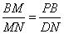 即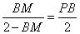 解得BM=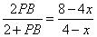．
∴MQ=4-BM-CQ=4-x-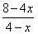．于是y=MQ•DN=4-x-（0＜x≤2）．
综上所述，当2＜x＜4时，y=8-x-．当0＜x≤2时，y=4-x-
解：（1）根据已知条件可设抛物线的解析式为y=a（x﹣1）（x﹣5），
把点A（0，4）代入上式得：a=0.8，
∴y=0.8（x﹣1）（x﹣5）=0.8x2﹣4.8x+4=0.8（x﹣3）2﹣4.8，∴抛物线的对称轴是：x=3；
（2）P点坐标为（3，1.6）．理由如下：
∵点A（0，4），抛物线的对称轴是x=3，∴点A关于对称轴的对称点A′的坐标为（6，4）
如图1，连接BA′交对称轴于点P，连接AP，此时△PAB的周长最小．
设直线BA′的解析式为y=kx+b，把A′（6，4），B（1，0）代入得6k+b=4,k+b=0，[来源:中%@国#教育出~版网&]
解得k=0.8,b=-0.8，∴y=0.8x﹣0.8，
∵点P的横坐标为3，∴y=0.8×3﹣0.8=1.6，∴P（3，1.6）．
（3）在直线AC的下方的抛物线上存在点N，使△NAC面积最大．[中国^&教育*~%出版网]
设N点的横坐标为t，此时点N（t，0.8 t2﹣4.8t+4）（0＜t＜5），
如图2，过点N作NG∥y轴交AC于G；作AD⊥NG于D，
由点A（0，4）和点C（5，0）可求出直线AC的解析式为：y=﹣0.8x+4，
把x=t代入得：y=﹣0.8t+4，则G（t，﹣0.8t+4），[来#*源~:&中教^网]
此时：NG=﹣0.8t+4﹣（0.8t2﹣4.8t+4）=﹣0.8t2+4t，
∵AD+CF=CO=5，∴S△ACN=S△ANG+S△CGN=0.5AM×NG+0.5NG×CF=0.5NGOC=0.5×（﹣0.8t2+4t）×5=﹣2t2+10t=﹣2（t﹣2.5）2+12.5，∴当t=2.5时，△CAN面积的最大值为12.5，
由t=2.5，得：y=0.8t2﹣4.8t+4=﹣3，∴N（2.5，﹣3）．[w#&w%w@.zz~step.com]
